[1]

INTRODUCCIÓN A JAVASCRIPT

Cardenas Sillo Alex Sebastián, Castillo Suqui Steven Jahir, Gómez Gualotuña Lenin Cristóbal, Quishpe Cuadrado Shamyr Sebastian, Vela Totoy David Alejandro, Luna Cajas Stefany Scarlett

ESFOT, Escuela Politécnica Nacional

Quito – Ecuador

***En este documento se presenta una introducción al Framework Express de Node.js. Se mencionan los objetivos de la práctica, que incluyen familiarizarse con Express, comprender su sintaxis básica, las rutas, controladores, vistas, manejo de solicitudes y respuestas. Se detalla el desarrollo realizado, que consiste en crear un servidor web con Express, definir arreglos de objetos para integrantes y productos, crear rutas para acceder a esta información y manejar errores de páginas no encontradas. Finalmente, se proporcionan enlaces a los repositorios y despliegues de los integrantes del grupo.***

# Propósito de la práctica

Familiarizar al estudiante con el Framework Express.

# Objetivo General

Conocer los fundamentos de Express y sus bases para la creación de aplicaciones de lado del servidor y APIs RESTFul.

# Objetivos Específicos

* Configurar las herramientas para el laboratorio.
* Revisar la sintaxis básica dentro de package.json.
* Revisar la sintaxis de express para crear un servidor web.
* Comprender el funcionamiento de rutas, controladores y vistas.
* Comprender como funciona request y response.
* Visualizar los resultados obtenidos.

# Desarrollo y resultados obtenidos

Gist de GitHub

Es una herramienta para compartir código y notas. La cual permite crear gists públicos, que cualquiera puede verse mediante un enlace y accesos. Son útiles para compartir scripts, configuraciones o cualquier tipo de código que sea necesario acceder de manera fácil y efectiva. [1]

Para crear nuestro web server primero empezamos instalando express y verificamos tener node y npm. Así importamos express y creamos una aplicación express como se muestra en la Figura IV.1.



Figura IV.1. Uso de express y aplicación

Definimos un arreglo de objetos como se muestra en la Figura IV.2 y productos con diferentes datos como se muestra en la Figura IV.3.

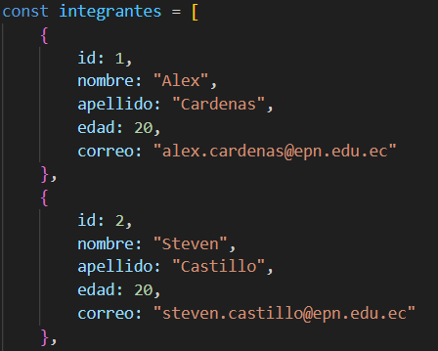

Figura IV.2. Arreglo de objetos - Integrantes

Figura IV.3. Arreglo de objetos - productos

A continuación, empezamos a crear rutas una principal, una de integrantes una de integrantes que recibe un id y una de productos como se muestra en la Figura IV.4.

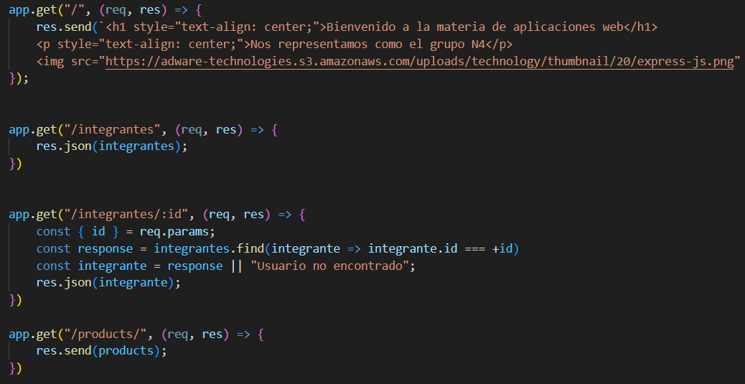

Figura IV.4. Creación de rutas para el web server

Resultado de nuestra primera ruta alojada en el puerto 3000 como se muestra en la Figura IV.5.

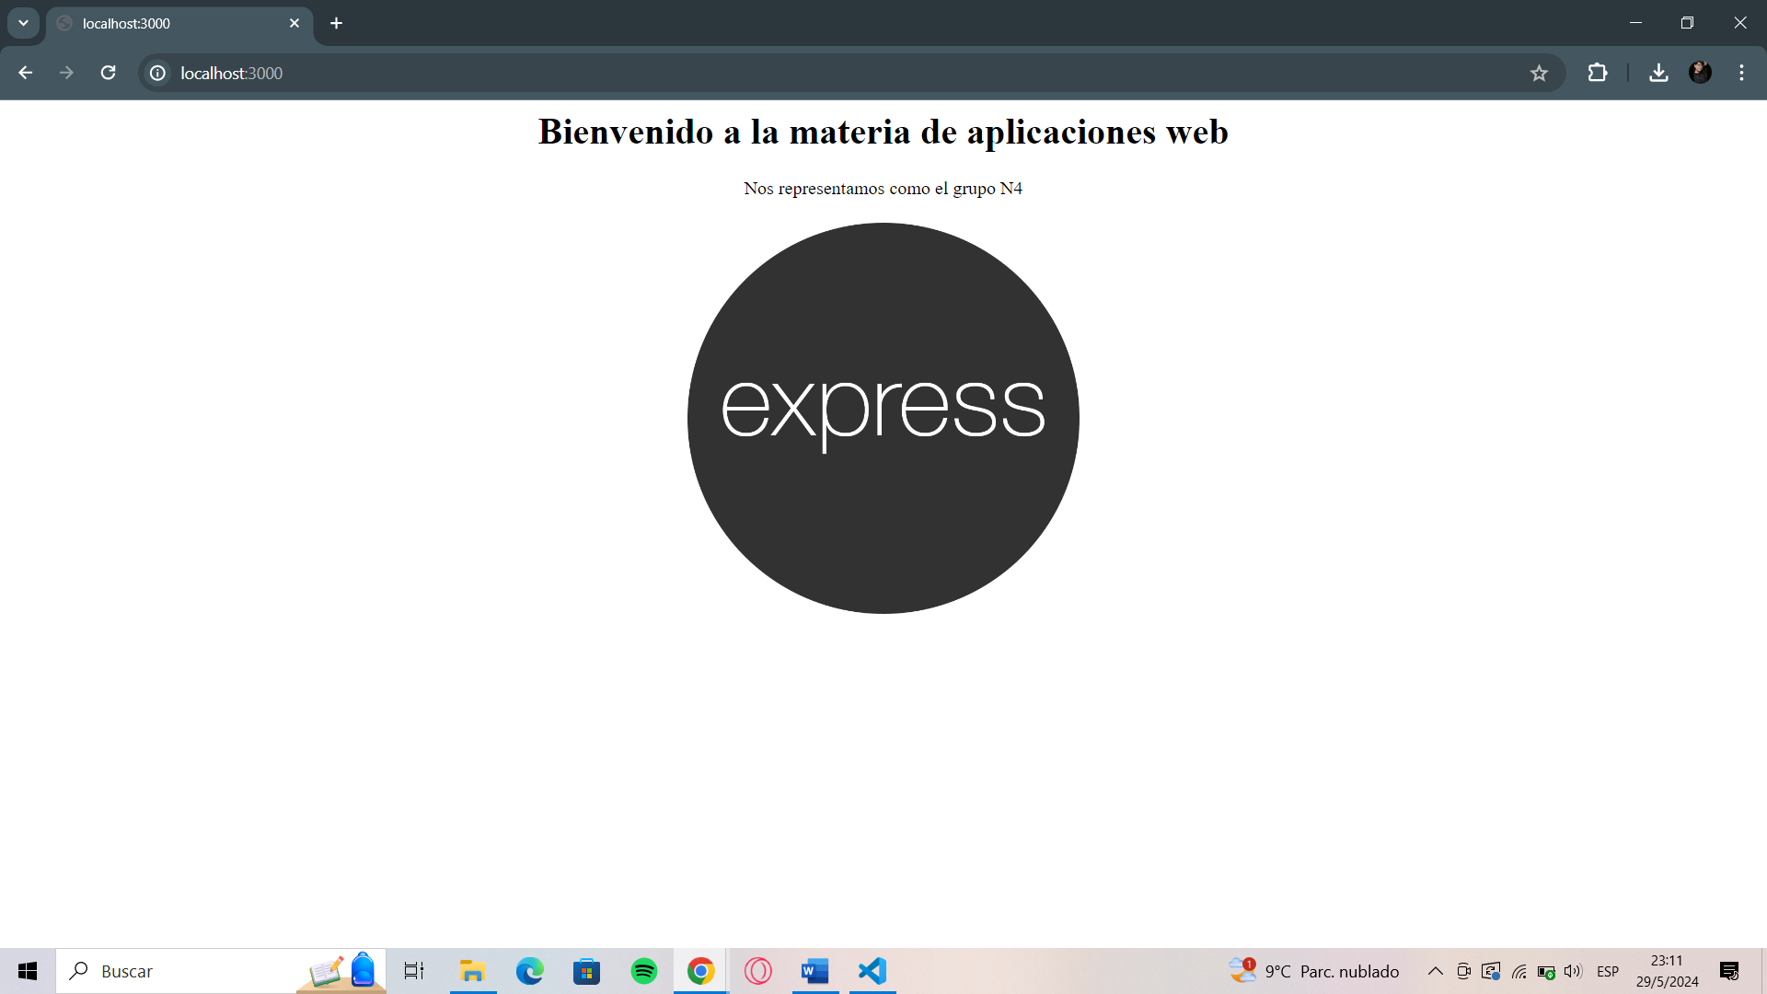

Figura IV.5. Ruta principal

Resultado de nuestra ruta de integrantes como se observa en la Figura IV.6 la cual nos muestra los integrantes en un formato json.

Figura IV.6. Ruta Integrantes

Resultado de nuestra ruta de integrantes ingresando el id que se desea buscar como se muestra en la Figura IV.7.

Figura IV.7. Rutas integrantes e id

Resultado de nuestra ruta de productos como se muestra en la Figura IV.8.

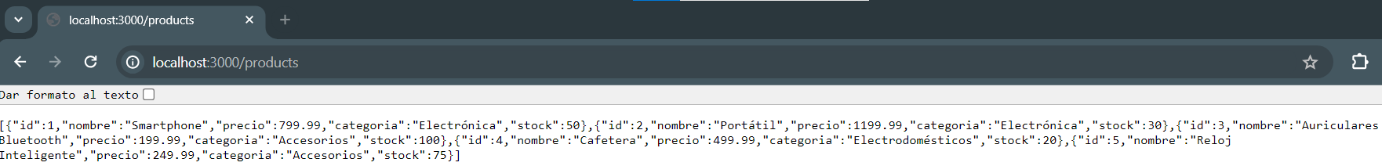

Figura IV.8. Ruta de productos

Finalmente, manejamos los errores cuando la página o dirección de ruta ingresada no se encuentre mediante un use un estatus marcado en 404 página no encontrada como se muestra en la Figura IV.9.

Figura IV.9. Manejo de errores

El web server fue desplegado usando render a continuación el link respectivo <https://webservicerender.onrender.com/> .

# Conclusiones

Se puso en práctica la creación de rutas para acceder a datos en formato JSON, como listas de integrantes y productos, así como el manejo de rutas con parámetros (por ejemplo, obtener un integrante específico por su ID).

Aprendimos a manejar errores en Express.js, implementando una ruta de manejo de errores para páginas no encontradas (404).

Se adquirió experiencia en el despliegue de una aplicación web creada con Express.js, al desplegar su servidor web en un servicio de hosting como Render.

Se trabajó en equipo, colaborando en un repositorio de código compartido y contribuyendo individualmente al desarrollo del proyecto.

# Repositorios

A continuación, se adjuntan los repositorios junto con los nombres de los integrantes respectivos como se muestra en la tabla.

|  |  |  |
| --- | --- | --- |
| Integrante | Link del repositorio | Link del despliegue |
| Shamyr Quishpe | https://github.com/ShamyrQuishpe/WebS | https://webservicerender.onrender.com/ |
| Alex Cárdenas | https://github.com/AleXCS003/webServiceRender | https://webservicerender.onrender.com/ |
| Steven Castillo | https://github.com/StevenCast/webServiceRender | https://webservicerender.onrender.com/ |
| Lenin Gómez | https://github.com/lenintoto/webServiceRender/tree/main | https://webservicerender.onrender.com/ |
| David Vela | https://github.com/Davidvela-306/ApiEpico/tree/web-server-gr1 | https://webservicerender.onrender.com/ |
| Scarlett Luna | https://github.com/Scarlett2010/UsoAPI/tree/WebServiceRender | https://webservicerender.onrender.com/ |

# Biografías

**Alex Cárdenas**, nació en Quito-Ecuador el 15 de julio de 2003. Realizó sus estudios secundarios en la Institución Educativa Fiscal “Cinco de Junio “, llegando a graduarse en 2021. Actualmente realiza sus estudios en la Escuela Politécnica Nacional en la especialidad de Tecnología Superior en Desarrollo de Software en el nivel de cuarto semestre.

([alex.cardenas@epn.edu.ec](mailto:alex.cardenas@epn.edu.ec))

**Steven Castillo**, nació en El Oro-Ecuador el 14 de julio de 2003. Realizó sus estudios secundarios en la Unidad Educativa Gran Colombia llegando a graduarse en 2021. Actualmente realiza sus estudios en la Escuela Politécnica Nacional en la especialidad de Tecnología Superior en Desarrollo de Software en el nivel de cuarto semestre.

([steven.castillo@epn.edu.ec](mailto:steven.castillo@epn.edu.ec))

**Lenin Gómez**, nació en Quito-Ecuador el 20 de abril de 2003. Realizó sus estudios secundarios en la Unidad Educativa Municipal “Sucre” llegando a graduarse en 2021. Actualmente realiza sus estudios en la Escuela Politécnica Nacional en la especialidad de Tecnología Superior en Desarrollo de Software en el nivel de cuarto semestre.

([lenin.gomez@epn.edu.ec](mailto:lenin.gomez@epn.edu.ec))

**Shamyr Quishpe**, nació en Quito-Ecuador el 26 de enero de 2003. Realizó sus estudios secundarios en Unidad Educativa “Luciano Andrade Marín” llegando a graduarse en el 2021. Actualmente realiza sus estudios en la Escuela Politécnica Nacional en la especialidad de Tecnología Superior en Desarrollo de Software consiguiendo beca por excelencia académica tres semestres consecutivos.

([shamyr.quishpe@epn.edu.ec](mailto:shamyr.quishpe@epn.edu.ec))

**David Vela**, nació en Quito-Ecuador el 07 de diciembre del 2002. Realizó sus estudios secundarios en Unidad Educativa “Alberto Enríquez” llegando a graduarse en el 2020. Actualmente realiza sus estudios en la Escuela Politécnica Nacional en la especialidad de Tecnología Superior en Desarrollo de Software en el nivel de cuarto semestre.

([david.vela@epn.edu.ec](mailto:david.vela@epn.edu.ec))

**Scarlett Luna, n**ació en Quito-Ecuador el 28 de febrero de 2004. Realizó sus estudios secundarios en el Instituto Nacional Mejía llegando a graduarse el 2021. Actualmente realiza sus estudios superiores en la Escuela Politécnica Nacional en la carrera de Tecnología superior en Desarrollo de software.

([scarlett.luna@epn.edu.ec](mailto:scarlett.luna@epn.edu.ec))

1.